Информационная карта наставника |  | 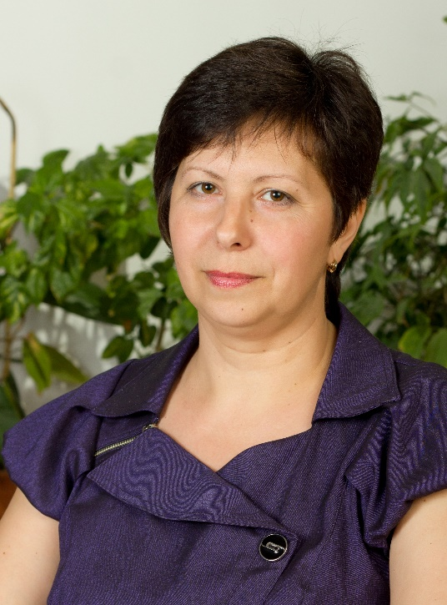
Маяк Ирина Владимировна
Учитель математики
МБОУ Красноармейская СОШ
1.Общие сведения
Дата рождения | 08.07.1966
2.Работа
Общий трудовой и педагогический стаж | 34
Занимаемая должность | Учитель математики
Почетные звания и награды | Не имею
3.Образование
Название и год окончания учреждения профессионального образования | ТГПИ, физико-математический факультет,1988
Специальность, квалификация по диплому | Учитель математики
Дополнительное профессиональное образование | «Организация внеурочной деятельности в общеобразовательной организации в соответствии с требованиями ФГОС»
4.Контакты
Рабочий адрес с индексом | 347500, Ростовская область, Орловский район, п. Красноармейский, ул. Кирова, 37
Рабочий телефон | 8(86375) 21-5-40
Электронная почта | mayackira@mail.ru
Адрес личного сайта в интернете | https://infourok.ru/user/mayak-irina-vladimirovna
5.Сведения о документе, устанавливающий статус «наставник»
Документ, устанавливающий статус «наставник» | Приказ от 29.08.2022 № 280.1 «О назначении наставников и формировании наставнических пар»
6.Профессиональные ценности в статусе «наставник»
Миссия наставника | Куратор-наставник
Цель моей деятельности | Создание благоприятных условий для личностного и профессионального развития, выявления и совершенствования способностей и талантов, стимулирования инициативы и творчества обучающихся.
Задачи: | -формирование и развитие профессиональных компетенций у обучающихся  -формирование и развитие общих компетенций у обучающихся;  -профилактика правонарушений и социализация в обществе обучающихся из «группы риска».
Результат | Создание благоприятных условий для личностного и профессионального развития, выявления и совершенствования способностей и талантов, стимулирования инициативы и творчества обучающихся.

